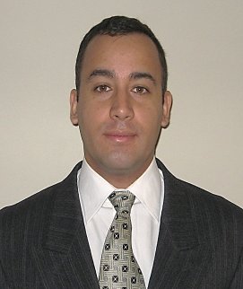 ALEJANDRO ANDRES LOYOLA TAPIA

I. ANTECEDENTES PERSONALES

Edad : 32 años
Nacionalidad : Chilena
Cédula de Identidad : 14.361.842-0
Estado Civil : Soltero, sin hijos
Dirección : Oscar Castro 828, Lo prado.
Teléfono : 09-5166262
E-mail : Alejandro.loyola.tapia@gmail.com

Experiencia y habilidad en trabajo de equipo. Ingeniero que posee alta capacidad de análisis, proactivo y con orientación al cumplimento de objetivos y metas, altamente comprometido en las tomas de decisiones y excelente nivel de relaciones interpersonales.

II. ANTECEDENTES ACADÉMICOS

1996 - 1999 : Enseñanza Media.
Academia de humanidades padres Dominicos.

2005 - 2009 : Universidad Tecnológica Metropolitana.
Químico laboratorista. Titulado Tesis
“Extracción de Hierro en bentonitas”, programa de
financiamiento basal CONICYT,FB0807(CEDENNA).

2010 - 2013 : Universidad de Santiago de chile.
Ingeniería en química. Egresado en proceso de
Titulación.

III. CAPACITACIÓN

2013 : Universidad de Santiago de chile. SEGIC
Exel nivel intermedio.

2013 : Universidad de Santiago de chile. CAI
Curso de liderazgo.

IV. ANTECEDENTES LABORALES

2002 - 2004 : Promotor de Cuadernos Austral, agencia perspectiva.

2004 - 2005 : Axceso internet, servicio al cliente.

2005 - 2013 : Técnico de laboratorio óptico, ópticas Rother y Krauss.
Desempeñando las siguientes funciones: Calculo,
tallado de cristales, teñido y diversas etapas del
proceso de fabricación de lentes oftalmicas.

Administración de la bodega, desempeñando la
función de logística y manejo de inventario

V. OTROS

Conocimientos de computación a nivel WINDOWS 7, Microsoft office (Word, Exel,
Power Point).
Licencia de conducir clase B

Alejandro Andrés Loyola Tapia
Disponibilidad
Inmediata

